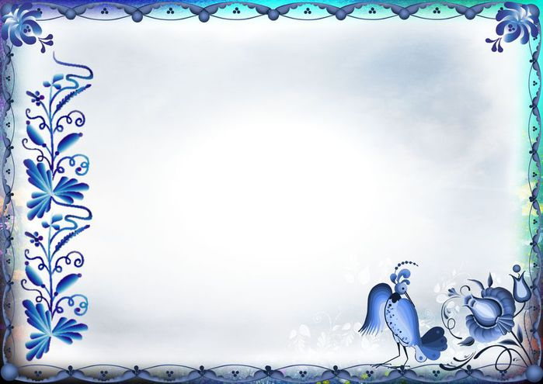
РЕКОМЕНДАЦИИ РОДИТЕЛЯМ

Уважаемые родители! В этом году многие семьи вынуждены сидеть на карантине, и много времени проводить вместе дома. Всё это потому, что во многих странах мира объявили пандемию коронавируса. Родители совмещают удалённую работу и заботу за детьми.
Многие из Вас привыкли к тому, что большее время ребенок находится в детском саду. Поэтому вам приходится адаптироваться в сложившейся ситуации. Но чем занять ребенка на то время, когда он находится дома? Нужно принять во внимание то, что для детей очень важен режим дня.
В детском саду сильно проявляется влияние режима дня. У них в своё время приёмы пищи, игры и занятия. Примерно такой же режим можно выстроить и дома. Пусть день будет начинаться не в 8 утра, а немного позже.
Но определённые нормы лучше выстроить. Это даст ребёнку понимание того, что за одним действием следует другое. И после окончания карантина будет намного проще вернуться к привычному образу жизни.
В период «самоизоляции» для многих встает вопрос: чем занять ребенка? Конечно же, не следует идти на поводу у детей и проводить всё время с ними, стараясь развлечь.
Но направить, показать новые виды развлечений и занятий надо. Мы предлагаем Вам такие виды занятий, которые помогут Вам с пользой провести время со своими детьми, а может быть и найти себе интересное увлечение.

Совместные занятия с детьми старше-подготовительной группы «Городок» по лексической теме
«Народные промыслы». с 13.04.2020 по 17.04.2020
- Предлагаем для ознакомительного просмотра с ребенком
Презентацию «Народные промыслы». \ https://youtu.be/8pVNOpB0wcs
После просмотра презентации побеседуйте с ребенком об увиденном. Какой промысел понравился больше всего? Почему? Вспомни, из каких материалов выполнены игрушки? (глина, дерево, керамика).
3. «Скажи ласково». Свистулька - свистулечка, кукла - куколка, ложка -ложечка, лошадь – лошадка, игрушка – игрушечка и т. д.
4.«Из чего сделаны – какие…» (согласование прилагательных с существительными) Из фарфора – фарфоровые, из керамики – керамические, из резины - резиновые, из пластмассы – пластмассовые, из железа – железные, из дерева – деревянные, из тряпок – тряпичные, из глины – глиняные, из соломы – соломенные, из бересты –берестяные.
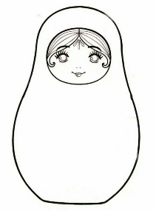
5.«Один – много.» Не одна ложка, а много... (ложек). Не один павлин, а много...(павлинов). Не один барыня, а много... (барынь). Не один поднос, а много... (подносов). Не одна свистулька, а много... (свистулек) и т.д.
6. Отгадать и выучить загадку. Ростом разные подружки, но похожи друг на дружку.
Все они сидят друг в дружке, но всего одна игрушка.
(Матрешка)
(Предложите ребенку расписать матрешку в том
стиле, который ему понравился. По желанию, готовую работу
ребенка вы можете отправить в чат группы)
7. Прочитать «Игрушкины частушки».
Наши руки крендельком, щеки будто яблоки.
С нами издавна знаком весь народ на ярмарке.
Мы игрушки расписные, хохотушки вятские —
Щеголихи слободские, кумушки посадские.
Дымковские барышни всех на свете краше,
А гусары-баловни — кавалеры наши
замечательные красочные предметы (игрушки) создают народные мастера - народные умельцы, люди, одарённые фантазией, талантом и добротой
8. Прослушайте аудио сказку А.Бажова «Каменный цветок» https://www.club-mam.com/audio-skazki/audioskazka-kamennyy-tsvetok.html

